花蓮縣秀林鄉富世國小附設幼兒園104學年度幼兒園104年第2學期午餐照片
3月8日星期二

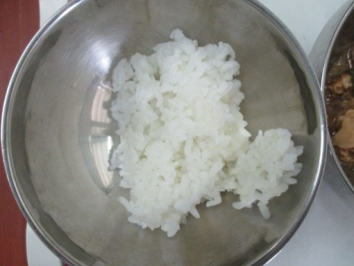  主食~白飯 | 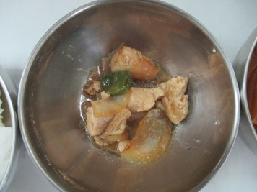  照燒雞丁 | 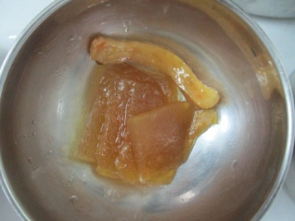  白芍什滷 | 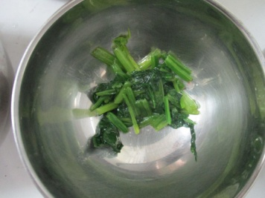  時蔬~菠菜 | 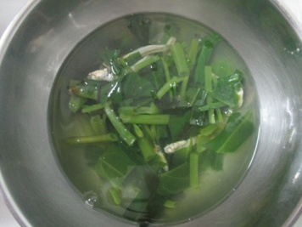  青菜小魚湯

